ПАМЯТКА О БЕЗОПАСНОМ ПОВЕДЕНИИ ДЕТЕЙ В ДНИ ЛЕТНИХ КАНИКУЛ

Правила поведения на солнце

- Загорайте постепенно. Первые солнечные ванны должны продолжаться не более 30 минут. Утренний загар не опасен, потому что воздух еще чист и не раскален
- Защищайте глаза темными очками, чтобы не вызвать ожог глаз
- Идите загорать не ранее чем через час после еды
- Повяжите голову косынкой или наденьте панамку
- Не играйте долго на солнце
- Носите легкую хлопчатобумажную одежду: она хорошо пропускает воздух и защищает от ожогов
- Не забывайте пить прохладительные напитки, но будьте осторожны, потому что слишком холодная вода может стать причиной ангины
- Не забывайте, что время от времени нужно отдыхать в тени
- Если есть возможность, чаще окунайтесь в воду

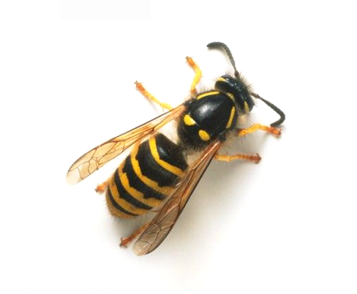
Опасные насекомые
От укусов клещей поможет защититься головной убор, всегда надевайте его ребенку, когда идете в лес или парк. Также при высокой опасности укуса клеща, желательно, надевать одежду, закрывающую ноги и руки. Применяйте специальные средства по отпугиванию насекомых, но старайтесь избегать нанесения на ребенка ядовитых спреев, лучше носите с собой салфетки репелленты, которые будут отпугивать насекомых. Избегайте контакта с осами, пчелами, шмелями и шершнями. Их укусы болезненны и могут вызвать аллергическую реакцию и даже нанести ребенку психологическую травму. Держите в аптечке средство для лечения укусов насекомых.
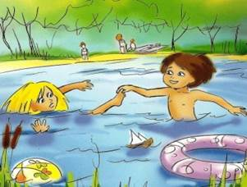
Правила поведения на воде
• Не купайтесь и тем более не ныряйте в незнакомых местах
• Не заплывайте за буйки
• Не уплывайте на надувных матрасах или камерах далеко от берега
• Если вы оказались в воде и не умеете плавать, лягте на воду лицом вверх, широко раскиньте руки и дышите как можно глубже и реже. Находясь в вертикальном положении, двигайте ногами так, как будто вы крутите педали.

Избегаем пищевых отравлений
- Приучите ребенка мыть руки перед каждым приемом пищи или хотя бы тщательно вытирать их влажными салфетками.
- Не употребляйте на жаре скоропортящиеся продукты, особенно мясо, которое может превратиться в яд уже после 20 минут нахождения на солнце.
- Старайтесь больше употреблять овощи, фрукты и ягоды. Мойте их тщательно, перед тем как употребить в пищу. Старайтесь не приобретать фрукты, которым еще по сезону не должны продаваться. Как правило, это продукты, выращенные с большим добавлением химических веществ, стимулирующих рост, они очень опасны для здоровья и могут вызвать сильное отравление.
- В аптечке всегда держите средства лечения отравлений

Правила безопасного поведения детей на дороге

- Переходите дорогу только на зеленый свет светофора, только по пешеходному переходу, никуда не торопясь, размеренным шагом. Прежде чем ступить на проезжую часть смотрим налево, чтобы убедиться что машины остановились, а дойдя до середины дороги, смотрим направо.
- Переходите дорогу строго поперек улицы, а не наискосок!
- Обходить автобус или троллейбус опасно с любой стороны! Подождите, пока он отойдет от остановки и откроет обзор.
- Не выскакивайте на дорогу из-за стоящего транспортного средства или из кустов. Прежде, чем выйти на дорогу, остановитесь и повертите головой в разные стороны, осторожно выглянув из-за стоящего транспортного средства.
- Автомобили могут неожиданно выехать из переулка, из арки, со двора.
- За игрушками или иными оброненными предметами на дорогу выбегать категорически нельзя.

Правила безопасного поведения детей на железной дороге

- Не подлезайте под вагоны! Не перелезайте через автосцепки!
- Не заскакивайте в вагон отходящего поезда.
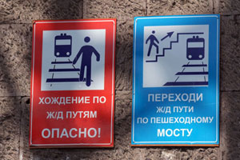
- Выходите на посадочную площадку только по мосту, тоннелю или по специально уложенным настилам.
- Не выходите из вагона до полной остановки поезда.
- Не устраивайте подвижных игр на платформе.
- Не высовывайтесь из окна на ходу поезда.
- Выходить из вагона можно только со стороны посадочной платформы.
- Не ходите и не играйте на железнодорожных путях.
- На вокзале и в других многолюдных местах дети могут находиться только под наблюдением родителей, маленьких детей необходимо держать за руку.
- Не переходите путь перед близко идущим поездом, если расстояние до него менее 400 метров. Поезд не может остановиться сразу!
- Не проходите вдоль путей ближе, чем 5 метров от крайнего рельса.
- Не переходите пути сразу после прохода поезда одного направления, не убедившись в отсутствии поезда противоположного направления.

Безопасность детей. Следите за своим ребенком
Дети, гуляющие вдали от вас или самостоятельно, подвержены риску потеряться или быть украденными. Объясните им правила поведения с незнакомцами. Если вы находитесь в лесу не отпускайте детей далеко от себя, они могут заиграться и заблудиться. Находясь при большом скоплении людей всегда держите чадо возле себя, не оставляйте маленьких детей под присмотром чужих людей, даже если это «милая тётя». Злоумышленники вполне могут использовать такой образ для похищения.

